人機互動 HW3 資科三 105703019 陳君杰

1. Add Palm Pilot Graffiti (left) patterns 0-9  to the library.

測試結果:

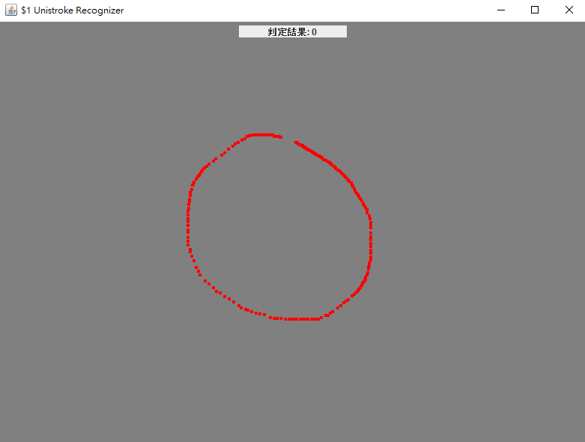

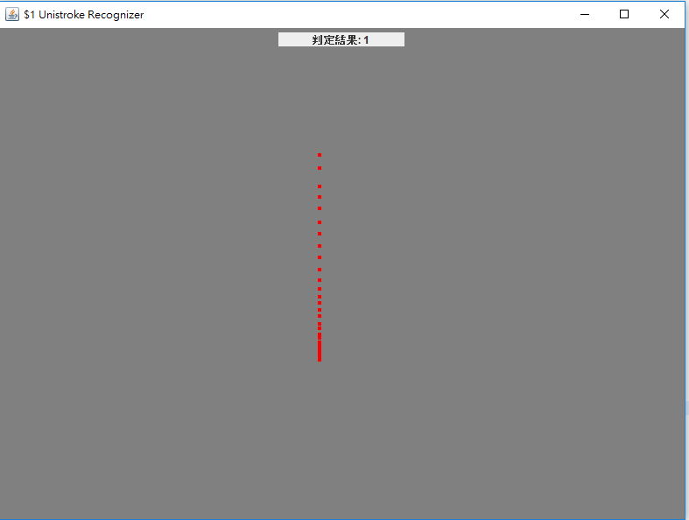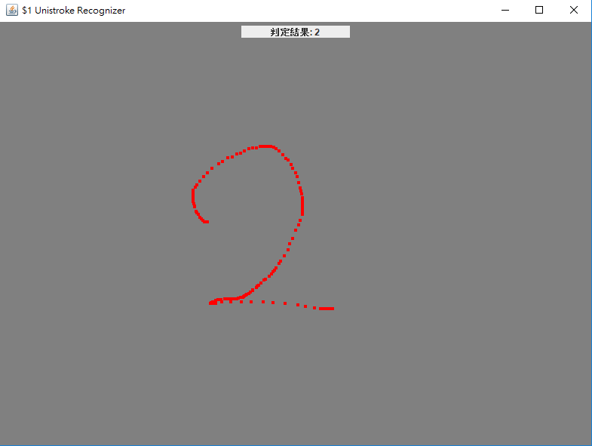

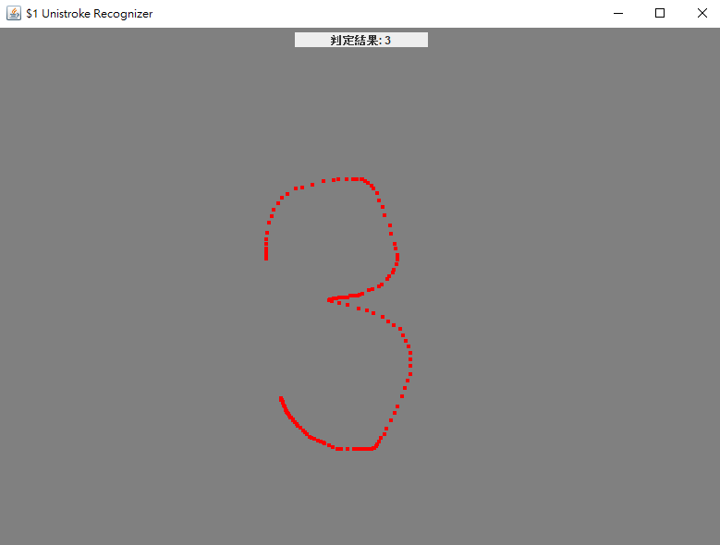

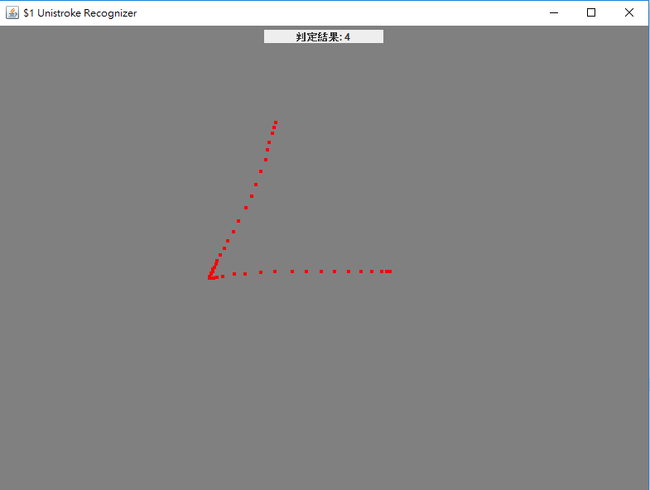

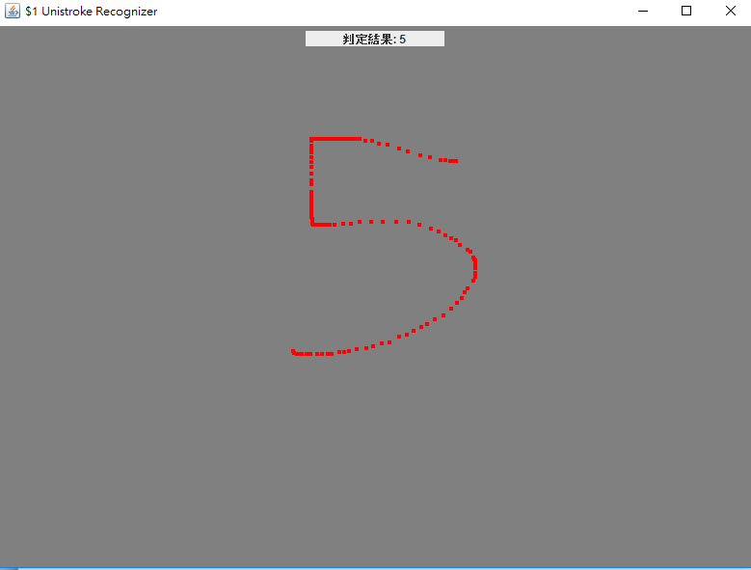

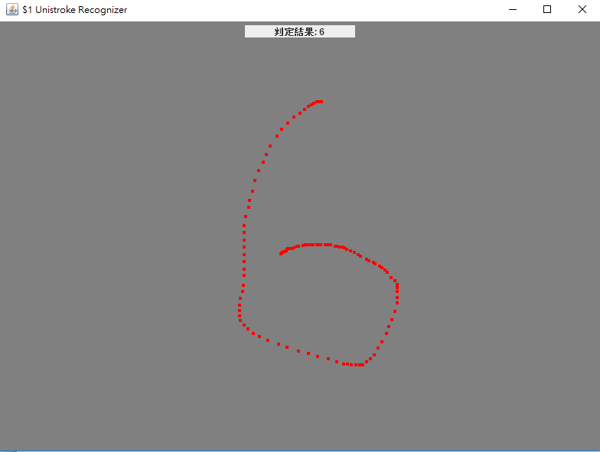

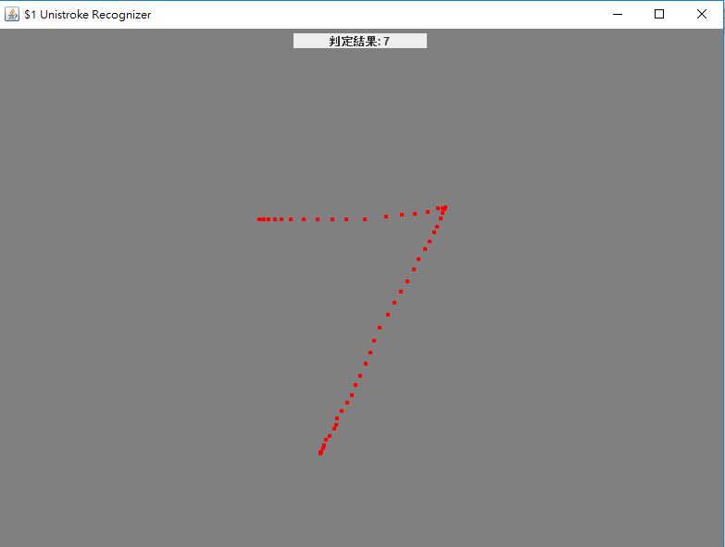

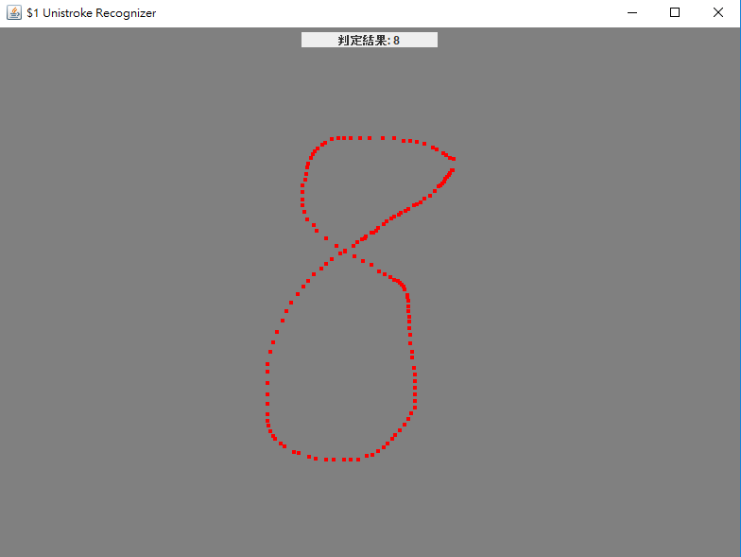

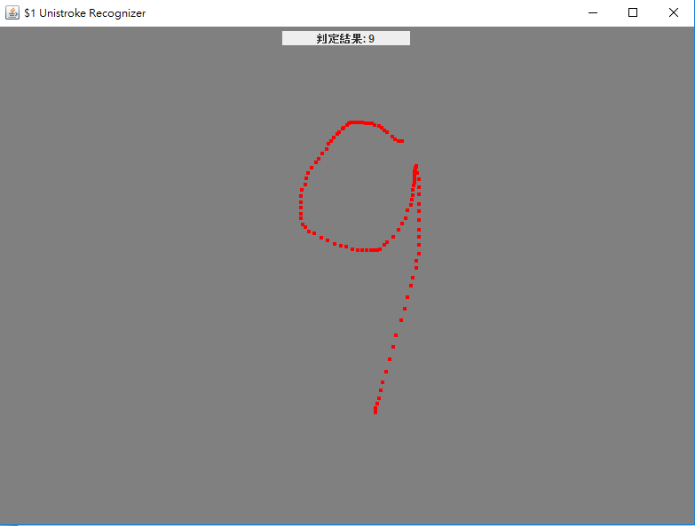

在測試中，發現在辨識數字上，有幾個數字，在取樣數較小的狀態下，相較於其他數字容易發生判斷錯誤，像1有時會被判斷成3，而0有時會被判斷成4，在經過一些測驗後，判斷是「特徵」的明顯與否，會認為是「特徵」所影響是因為發現除了上面提到的數字外，像2開始寫的小勾或是6最後的收尾，在這些地方若寫的較亂，就容易發生錯誤，而這些也是稱的上是那些數字與其他數字所不同的特徵，所以若這些地方寫的較雜亂，可能會影響這些點在判斷前所做的旋轉、質心移動等校正的操作，進而誤判成其他數字，而同理發生在0和1上，這些數字因為沒有「人」較容易注意到的特徵，所以可能造「人」在無意中，將這些特徵寫錯了，但說到底還是和背後比較的資料息息相關，因為重要的還是我們所輸入的筆跡有無對應到背後用來比較的筆跡，所以為了提高比對的正確率，適當的加入一些同數字的不同樣本也應該會挺有幫助的

1. Use different # of sample points.

為了產生較明顯的差異，下面是以20點和100點來sample的結果進行比較

首先是20點的結果

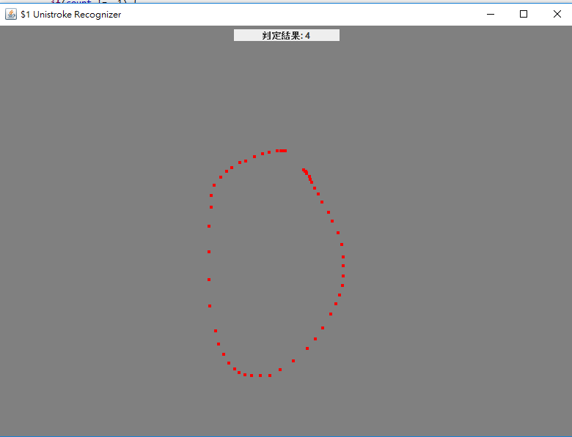

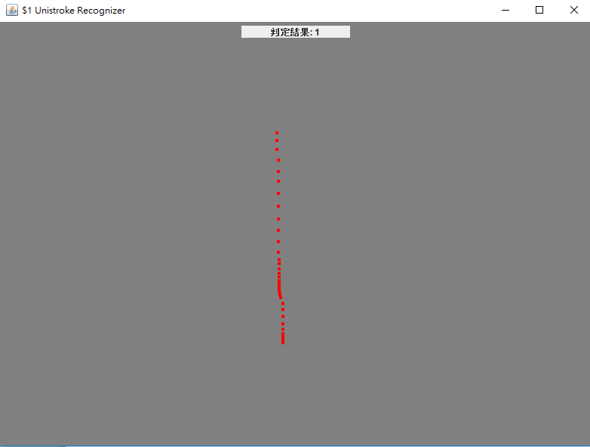

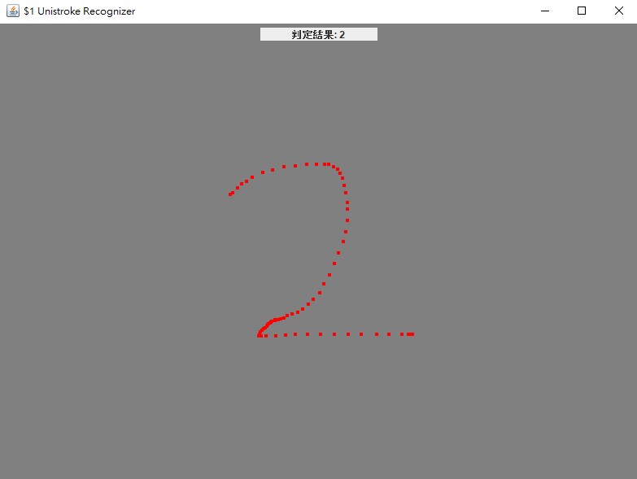

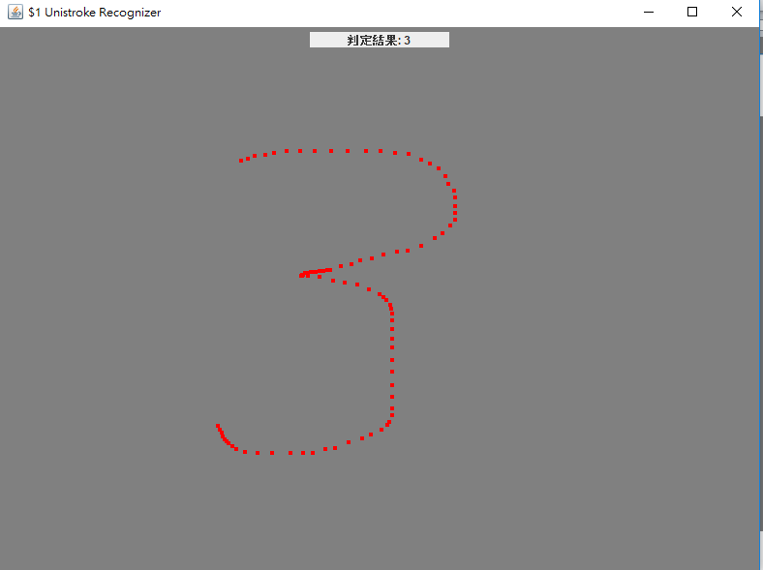

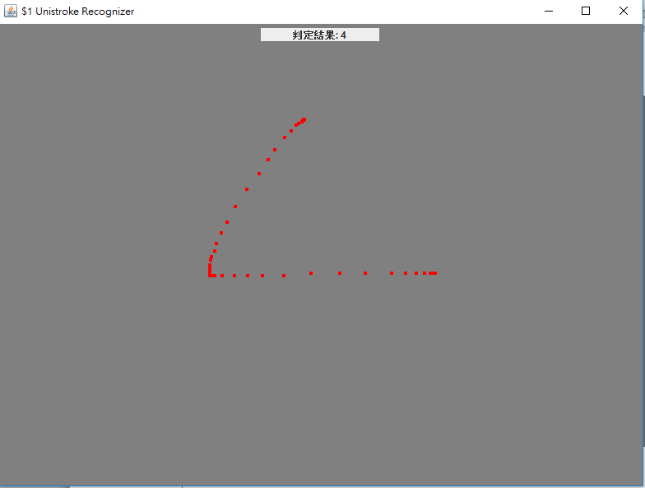

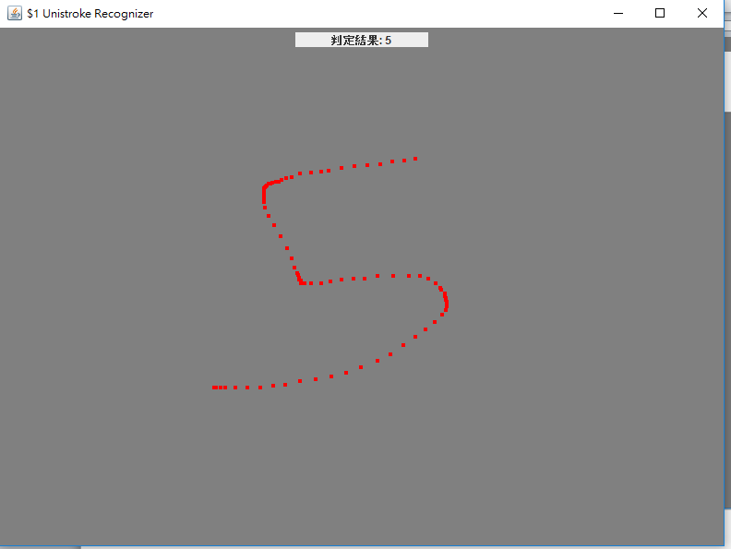

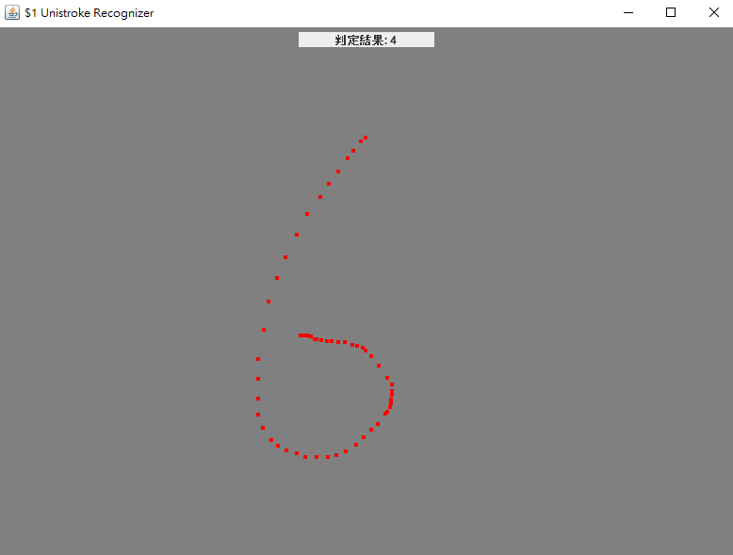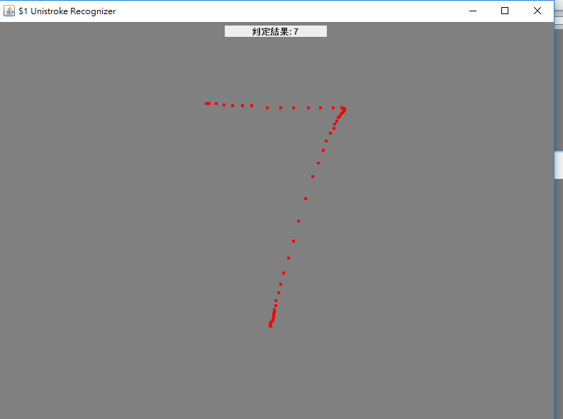

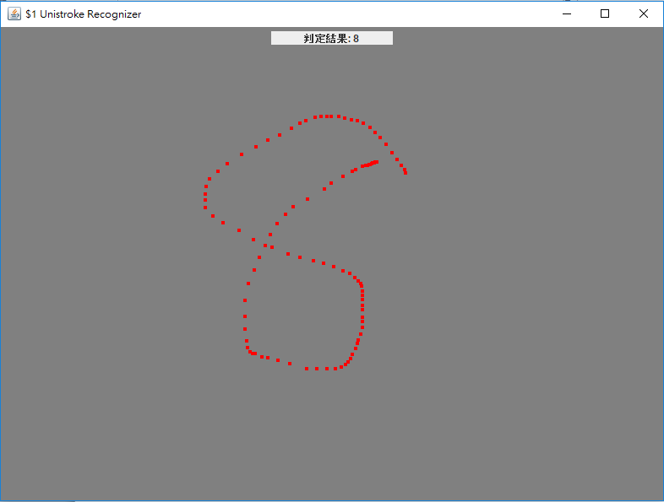

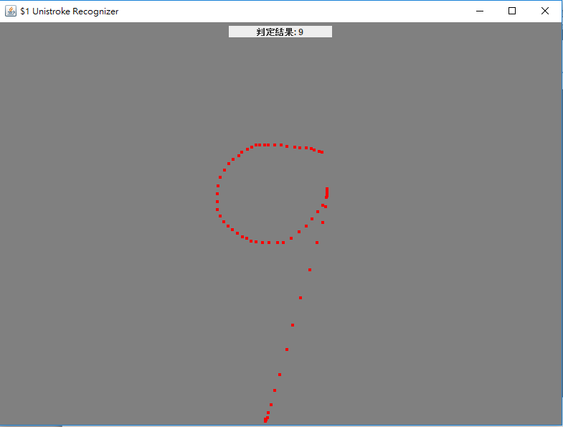

接著是100點的取樣

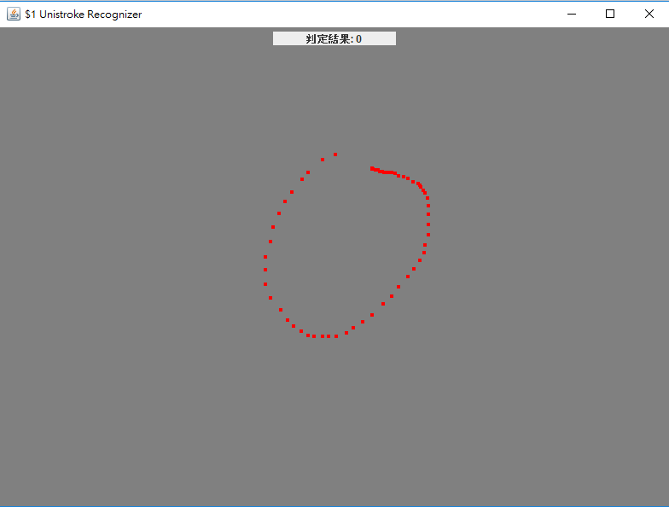

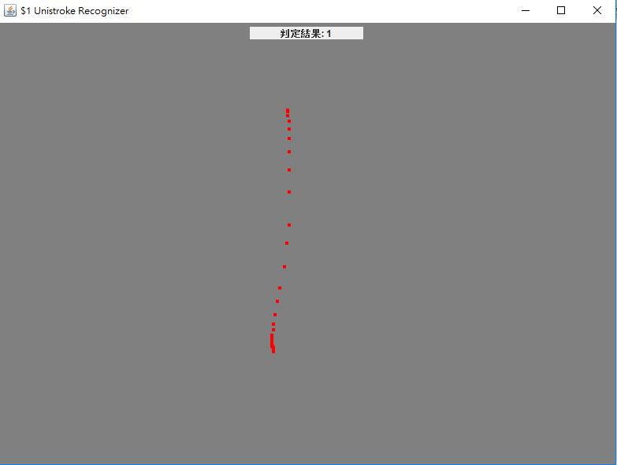

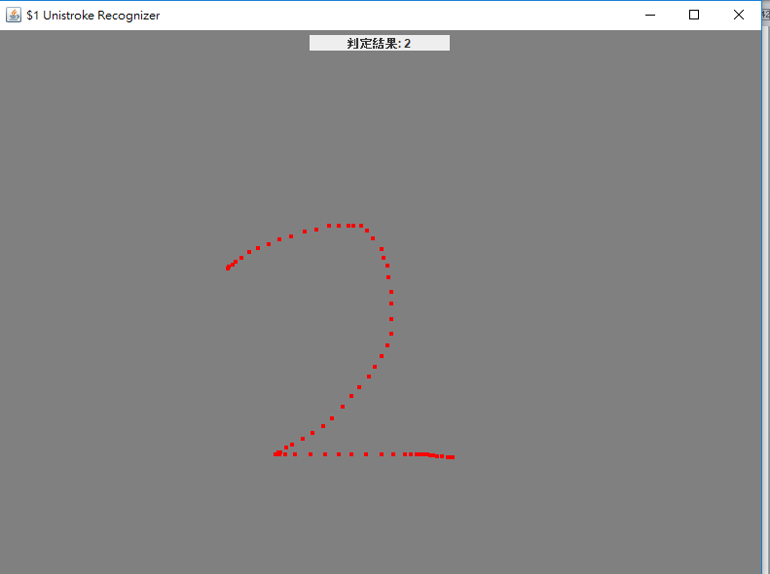

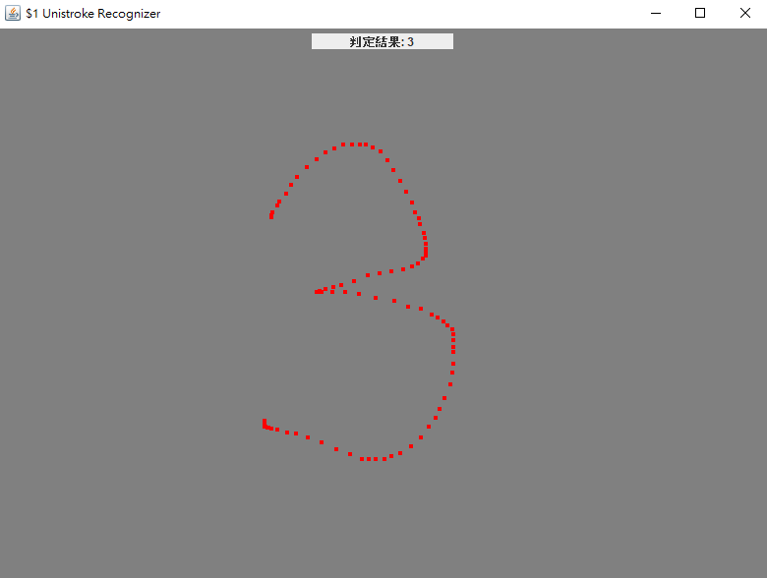

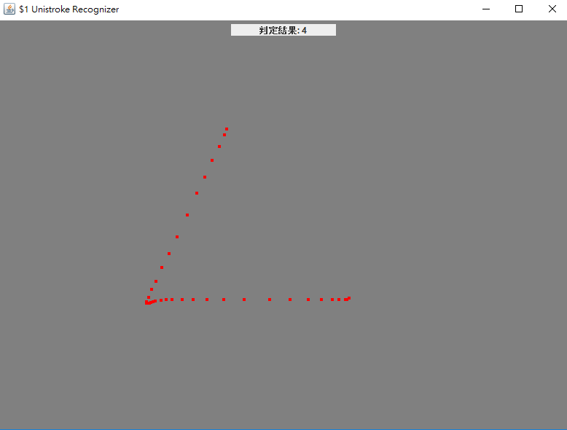

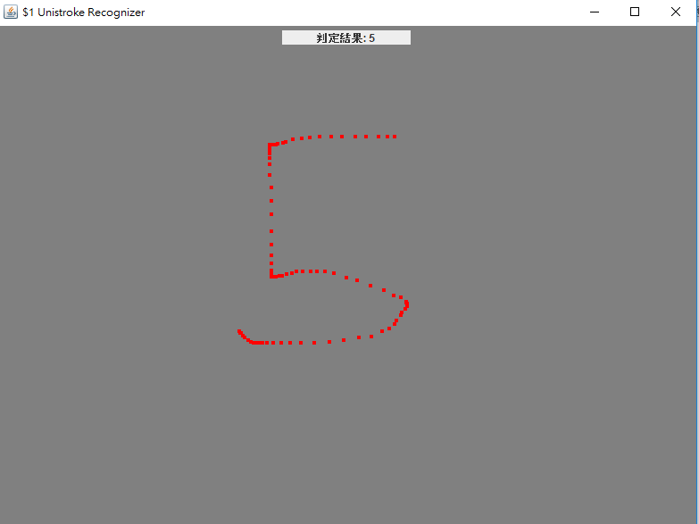

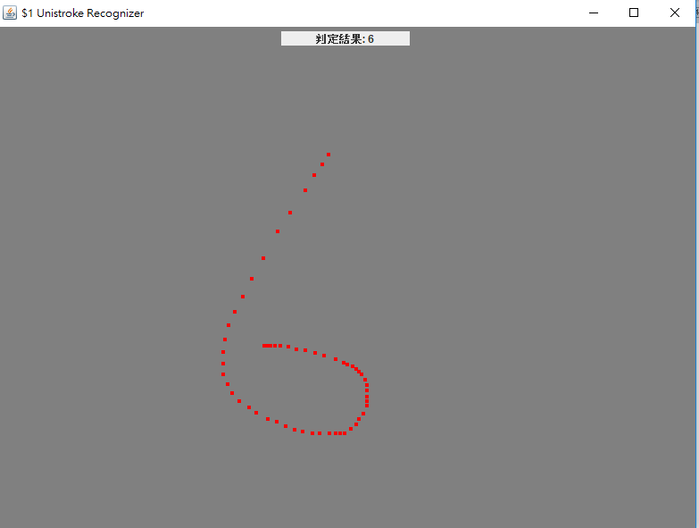

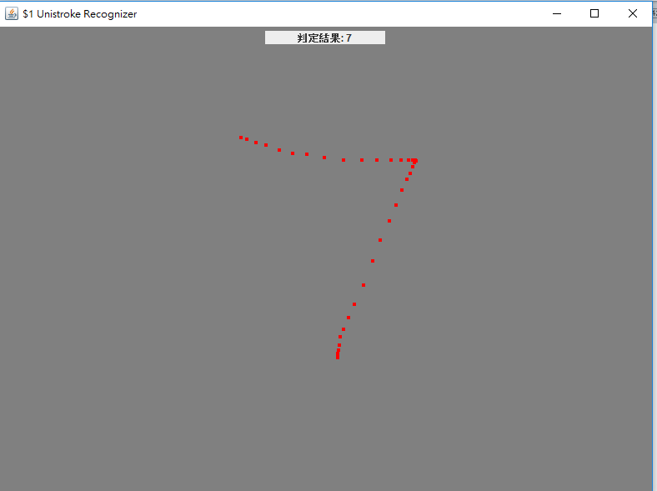

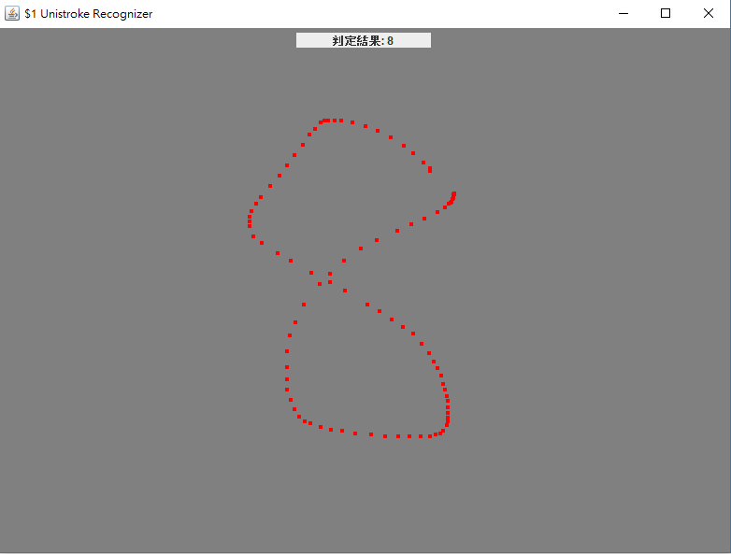

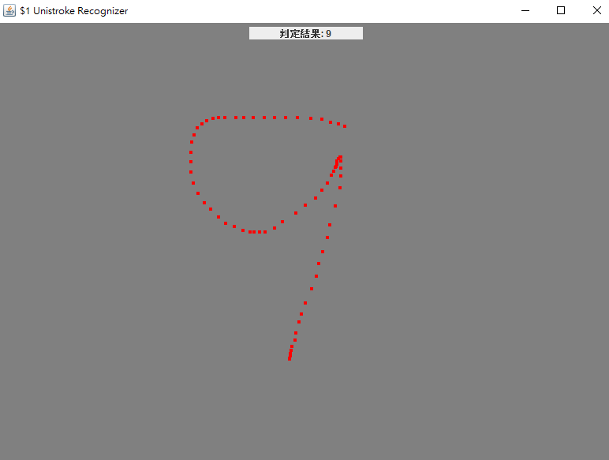

而測驗結果很明顯的是100點的比20點的還要準，20點的把0半段成4，把4判斷成0，所以接續上一題所提到的改善正確率的問題，取樣的數量也是很重要的，因為若取樣的數量越大，越能透過使用者的輸入和資料庫裡的樣本進行更多特徵的比對，進而更容易區分不同的數字(當然如果你資料庫裡的樣本若不是很標準，那錯誤也應該會放大)，所以有著「較高的取樣數」以及有「較多的樣本數」是提高正確率的重要因素